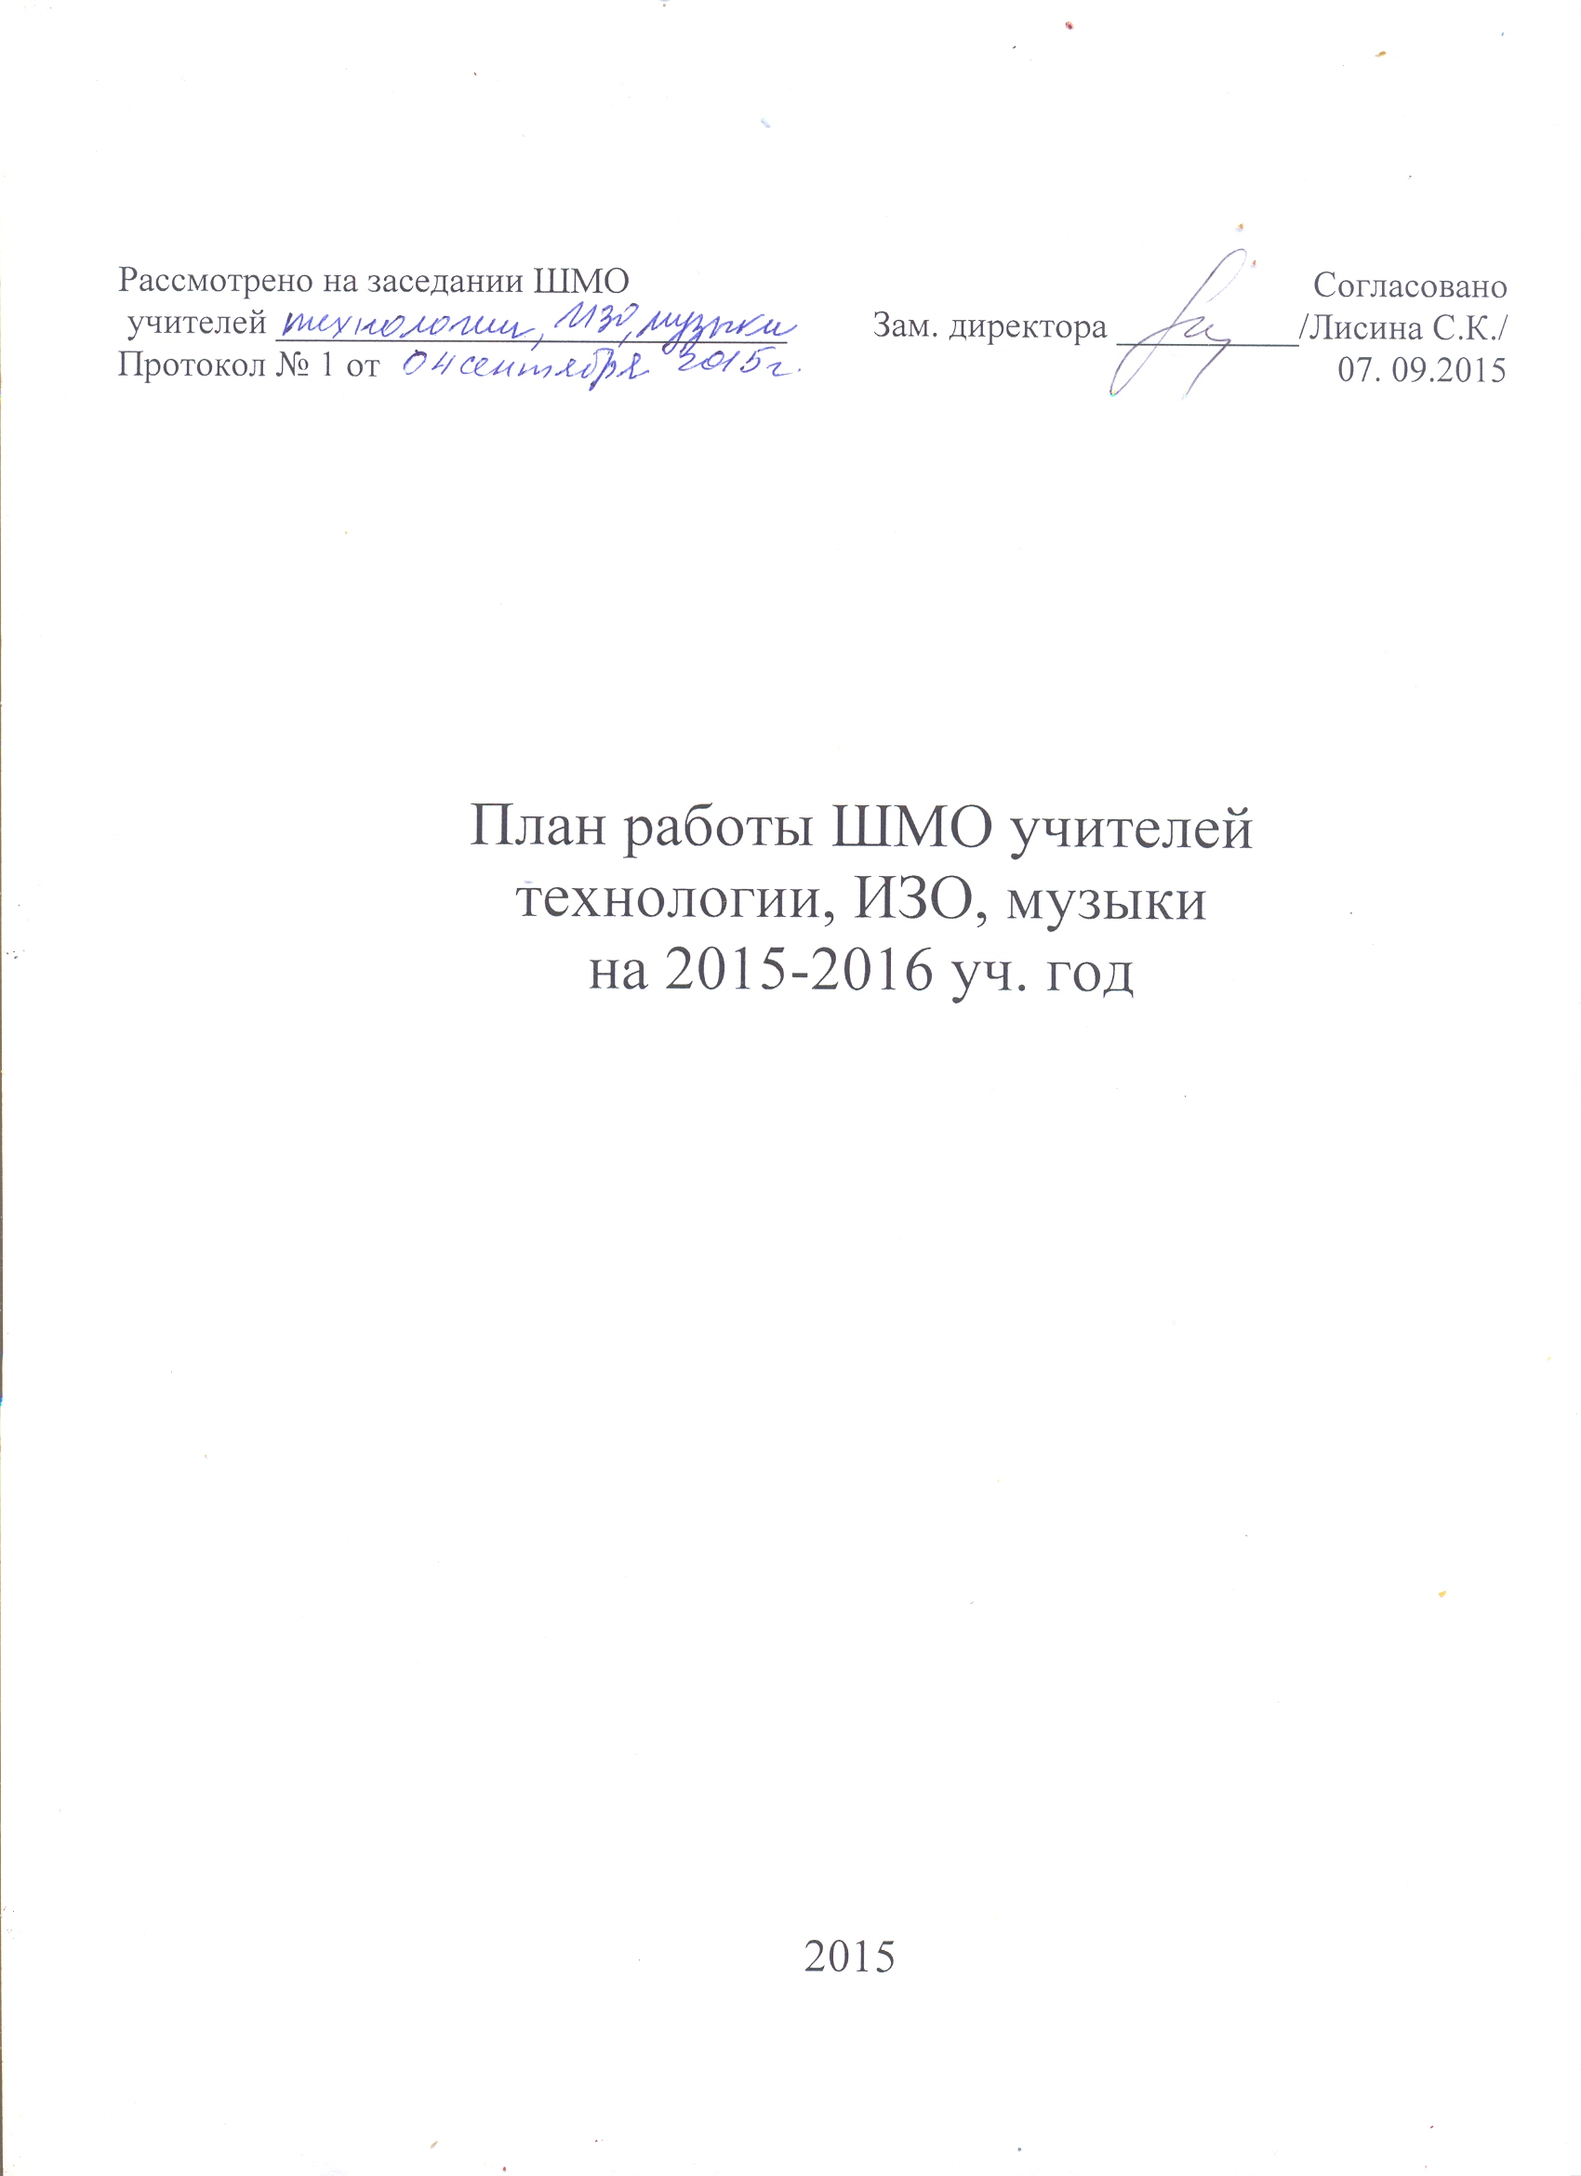

Цель: Формирование образовательной среды, обеспечивающей позитивную социализацию школьников и доступность качественного образования, отвечающего ожиданиям потребителей образовательных услуг.
Задачи:
- Повышение личностного и профессионального уровня развития и самореализации педагогов школы.
- Поэтапное внедрение федеральных государственных образовательных стандартов общего образования

1.Реализация федеральных государственных образовательных стандартов общего образования.

№ | Вид деятельности | Ответственный | Сроки выполнения
1. | Обеспечение эффективного внедрения в практику системно - деятельностного подхода как основополагающего в ФГОС ООО в предметных областях, обеспечивающих компетентностный подход (через заседания ШМО). | руководитель ШМО | в течении учебного года
 | Изучение ООП, нормативных документов и методических рекомендаций. | учителя ШМО | сентябрь
2. | Обсуждение учебного плана, УМК по Технологии, ИЗО, музыке, методических рекомендаций по реализации в 5 классе ФГОС основного общего образования. | Караваева В.В.  Лапина С.К.  Кузнецов А.В | сентябрь
3. | Школа передового опыта: обсуждение актуальных вопросов введения ФГОС общего образования. | учителя ШМО | в течении учебного года
4. | Создание и апробация методических разработок и дидактических пособий. | Лапина С.К.  Караваева С.А. | 3 четверть  (январь – март 2016)
5. | Определение профессиональных затруднений в условиях введения ФГОС общего образования (анкетирование). | руководитель ШМО | в течении учебного года

2. Совершенствование педагогического мастерства:

№ | Вид деятельности | Ответственный | Сроки выполнения
1. | Рассмотрение и анализ рабочих программ по технологии, ИЗО, музыке, программы индивидуально-групповых занятий. | учителя ШМО  Караваева В.В. | август
2. | Работа учителей по планам самообразования | Лапина С.К.  Караваева С.К  Кузнецов А.В. | в течении учебного года
3. | Участие в конкурсах педагогического мастерства. | учителя ШМО | в течении учебного года
4. | Освоение новых педагогических технологий(проблемные, творческие группы, участие в семинарах). | Члены ШМО | В течение года
5. | Анализ успеваемости | Караваева ВК.  Лапина С.К. | в течении учебного года
6. | Обобщение и представление передового педагогического опыта (открытые уроки, предметные недели) | Лапина С.К.  Караваева В.В. | январь- апрель
7. | Здоровьесберегающие деятельность | учителя ШМО | В течение года
8 | Участие в работе творческих групп по  обновлению содержания и форм воспитательной работы в условиях внедрения ФГОС основного общего образования,  развитие профессиональной компетенции учителей | учителя ШМО | В течение года
9 | Пополнение дидактического материала и материальной базы кабинетов | зав. кабинетами, директор, завхоз | 2015 - 2016  2015 - 2016
10 | Профессиональная переподготовка  Курсы повышения квалификации ( ИЗО_ | Кузнецов А.В.  Караваева В.В.

3. Развитие системы поддержки талантливых детей

№ | Вид деятельности | Ответственный | Сроки выполнения
1. | Подготовка и проведение школьных олимпиад | Караваева В.В. | Сентябрь- октябрь
2. | Подготовка и участие в районных олимпиадах | Караваева В.В. | ноябрь
3. | Подготовка и участие в конкурсах | Караваева В.В.  Лапина С.К.  Кузнецов А.В | в течении учебного года

4. Внеурочная деятельность

№ | Вид деятельности | Ответственный | Сроки выполнения
1. | Организация ИГЗ | Караваева В.В. | в течении учебного года
2. | Ведение кружков | Лапина С.К.  Караваева В.В. | в течении учебного года
3. | Организация предметных недель | члены ШМО | в течении учебного года
4. | Организация и проведение тематических вечеров, праздников | члены ШМО | в течении учебного года
5. | Участие в конкурсах различного уровня. | члены ШМО | в течении учебного года

План заседаний ШМО

№п/п | Общая тема заседания |  | Основные вопросы для обсуждения | Ответственные
Сентябрь
1. | Обеспечение эффективного внедрения в практику системно-деятельностного подхода как основополагающего в ФГОС ООО в предметных областях, обеспечивающих компетентностный подход. | 1.Выборы руководителя ШМО.  2. Утверждение плана работы МО учителей технологии, ИЗО, музыки. на 2015- 2016 учебный год с учётом анализа результатов 2014-2015 г.  3.. Введение новых ФГОС в практику образования среднего звена (5-е классы, Технология, ИЗО, музыка)  4. Анализ и утверждение рабочих программ по технологии, ИЗО, музыки в 5, 10-11 классах.  5. Внедрение новых технологий. Типы уроков по ФГОС.  6. Подготовка к олимпиадам (Школьный этап). |  | Лисина С. К.  члены ШМО  члены ШМО  Караваева В.В.  члены ШМО  Караваева В.В.
НОЯБРЬ
2. | Школа передового опыта. Актуальные вопросы введения ФГОС общего образования |  | Первые проблемы введения ФГОС по биологии в 5 классе, пути их решения. | Кузнецов А.В.  члены ШМО
 |  |  | Анализ результатов школьного и муниципального уровней Всероссийской олимпиады школьников. | Караваева В.В.  Члены ШМО
 |  |  | Организация взаимопосещения уроков. | члены ШМО
 |  |  | Подготовка к педагогическому совету «Обеспечение преемственности введения ФГОС НОО и ФГОС ООО». | декабрь
 |  |  | Анализ результативности (по итогам прошедших мероприятий). | Караваева В.В.
ЯНВАРЬ
3 | Создание и апробация методических разработок и дидактических пособий. |  | Подготовка к педагогическому совету «Внеурочная деятельность как системообразующая составляющая воспитательно-образовательного процесса в условиях ФГОС общего образования». | Волкова И.И.
 |  |  | Школа передового опыта. Актуальные вопросы введения ФГОС общего образования. | Лапина С.К.
 |  |  | Работа с медиаресурсами (обмен опытом).  Проведение предметных недель. | Члены ШМО  Февраль
 |  |  | 3.4 Здоровьесбережение – важное условие успешной реализации программ (из опыта работы ) | Члены ШМО
 |  |  | 3.5 Школа молодого специалиста «ИКТ как средство мотивации учения в рамках дополнительного образования». | Гусева Л.В.
МАРТ
4 | Подведение итогов работы по введению ФГОС ООО. |  | Подготовка к педагогическому совету «Современные требования к качеству урока - ориентир модернизации урока». | Лапина С.К.
 |  |  | Итоги работы по введению ФГОС в 5-х классах: трудности и успехи. | Кузнецов А.В..
 |  |  | Итоги участия учителей и учащихся в конкурсах | члены ШМО
 |  |  | . Итоги проведения предметных недель и открытых уроков | Караваева В.В.
 |  |  | Подведение итогов работы ШМО и предварительное планирование работы на 2016-17 уч. год. | .Караваева В.В.  члены ШМО

